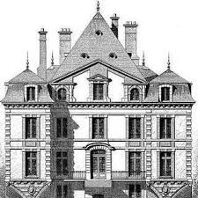

**ASSOCIATION DES AMIS DU CHÂTEAU D’ORMESSON**

**BULLETIN D’ADHÉSION DU 01/09/2022 AU 31/08/2023**

Nom :

Prénom :

Adresse :

Adresse mail :

Téléphone :

Je déclare par la présente souhaiter devenir membre de l’association. A ce titre je déclare reconnaitre l’objet de l’association, et en avoir accepté les statuts. J’ai pris bonne note des droits et des devoirs des membres de l’association et accepte de verser ma cotisation due pour l’année en cours.

Cotisation annuelle à l’association membre actif : 20,00 €

Cotisation de soutien complémentaire (montant libre à inscrire) : €

Total à verser à l’association : €

Association intérêt général (réduction d’impôt) un reçu fiscal vous sera envoyé (Art. 200 du CGI)

Merci d’établir votre chèque à l’ordre des amis du château d’Ormesson et de l’envoyer à :

Association des amis du château d’Ormesson.

Chez Thierry DESLOT

5 rue du Général Maunoury

94490 Ormesson sur Marne

Date et signature obligatoires

(Précédé de la mention lu et approuvé)

**ASSOCIATION DES AMIS DU CHATEAU D’ORMESSON**

Site : [www.amischateauormesson.fr](http://www.amischateauormesson.fr) / Contact : amis.chateau.ormesson@gmail.com

ASSOCIATION À BUT NON LUCRATIF RÉGIE PAR LA LOI DE 1901

NUMÉRO SIRET 839 481 785 00013